基隆市114年度性別平等教育宣導月辦理成果
學校名稱: 碇內國中
編號 | 名稱 | 辦理方式  (勾選) | 日期 |  | 活動內容 | 參與 對象 | 人次
1 | 113學年度第二學期性別平等教育會議 | ■性平委員會  □集會宣導  □期刊宣導  □研習  □活動(競賽、表演、參觀)  □讀書會  □其他________ | 114.02.10 |  | 主席：張雁婷校長  主題：本學期性平教育宣導及活動內容討論  時數：1  成效：佳 | 性平委員 | 11
2 | 教師性平教育研習 | □性平委員會  ■集會宣導  □期刊宣導  □研習  □活動(競賽、表演、參觀)  □讀書會  □其他________ | 114.02.10 |  | 講師：陳正賢主任  主題：性侵害防治宣導  時數：2  成效：佳 | 全校教職員 | 50
3 | 友善校園暨性剝削防治宣導 | □性平委員會  ■集會宣導  □期刊宣導  □研習  □活動(競賽、表演、參觀)  □讀書會  □其他________ | 114.02.11 |  | 講師：張雁婷校長  主題：友善校園暨性剝削防治宣導  時數：1  成效：佳 | 全校學生 | 411
4 | 性騷擾防治宣導 | □性平委員會  ■集會宣導  □期刊宣導  □研習  □活動(競賽、表演、參觀)  □讀書會  □其他________ | 114.02.21 |  | 講師：陳正賢主任  主題：性騷擾防治宣導  時數：1  成效：佳 | 九年級學生 | 117
5 | 安全承諾書 | □性平委員會  □集會宣導  □期刊宣導  □研習  □活動(競賽、表演、參觀)  □讀書會  ■其他___宣誓活動___ | 114.03.10 |  | 講師：張雁婷校長  主題：帶領學生宣誓、簽署安全承諾書，並帶回給家長見證簽名  時數：1  成效：佳 | 全校學生 | 411
6 | 性別平等影片欣賞暨學習單書寫 | □性平委員會  □集會宣導  □期刊宣導  □研習  □活動(競賽、表演、參觀)  □讀書會  █其他_影片欣賞及學習單書寫 | 114.3.11 |  | 講師:衛福部影片  主題:<有什麼不一樣，你說嘛>影片欣賞  時數:1  成效:佳 | 七、八年級學生 | 294
7 | 性別平等創意海報競賽 | □性平委員會  □集會宣導  □期刊宣導  □研習  □活動(競賽、表演、參觀)  □讀書會  ■其他___成果海報展出 | 11.3月-4月 |  | 主題:數位暴力防治創意海報成果展出  成效:佳 | 全校學生 | 411
總 計
成果照片

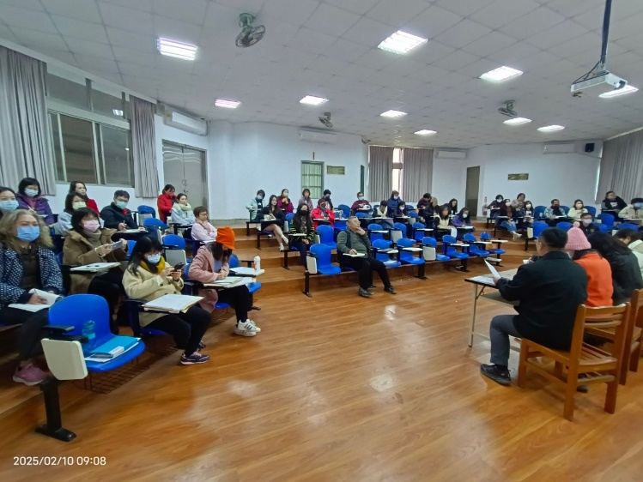 |  |  |  | 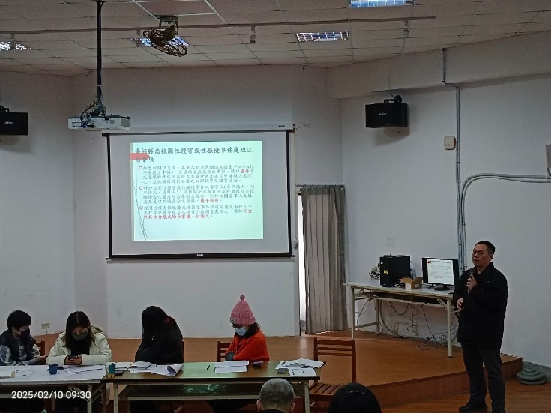
說明:期初性平教育委員會，討論本學期性平教育活動及各項宣導。 |  |  |  | 說明:教師性平教育研習，主題:性騷擾﹑性侵害防治宣導。
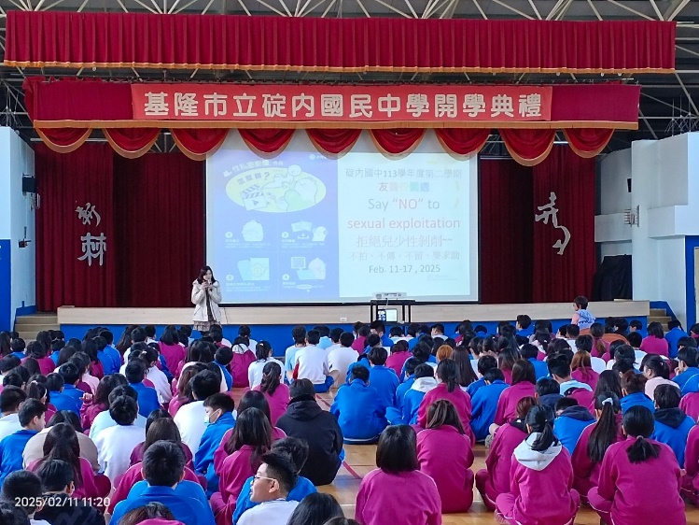 |  |  |  | 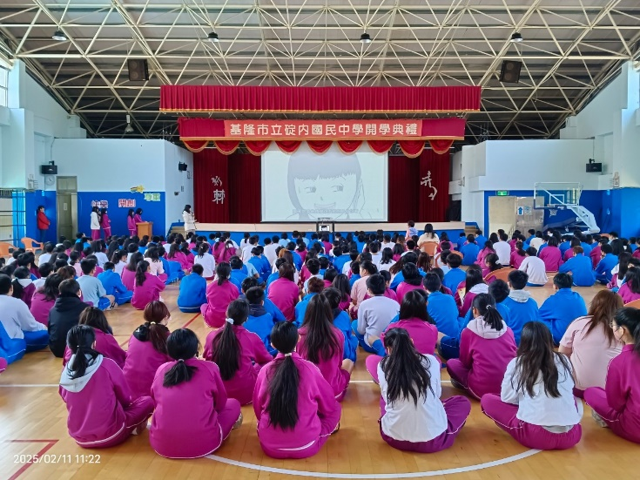
說明:開學典禮—友善校園暨性剝削防治宣導。 |  |  |  | 說明:開學典禮—友善校園暨性剝削防治宣導。
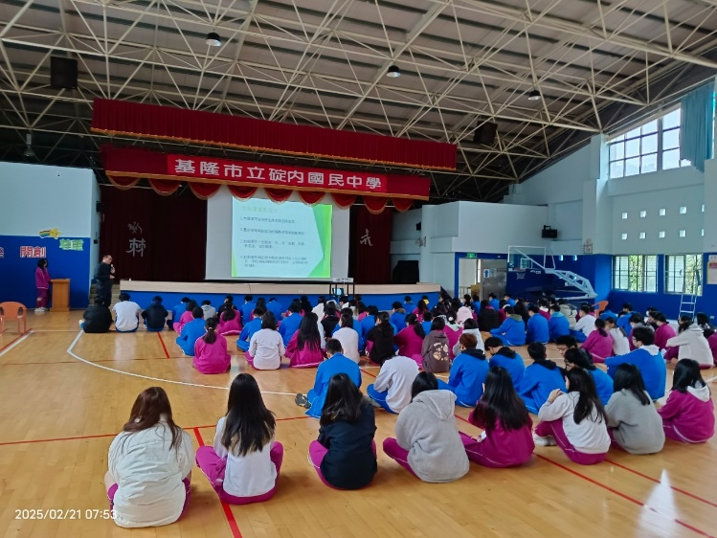 |  |  |  | 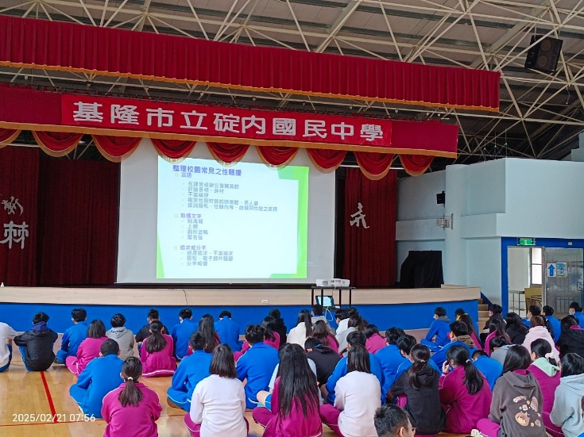
說明:九年級朝會—性騷擾防治宣導。 |  |  |  | 說明:九年級朝會—性騷擾防治宣導。
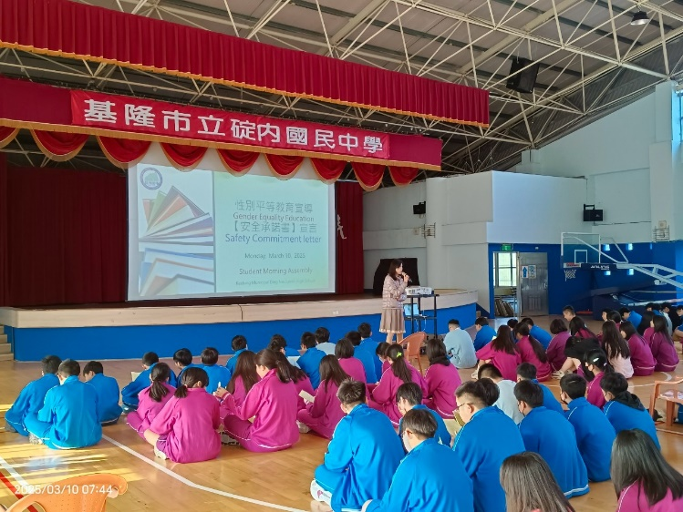 |  |  |  | 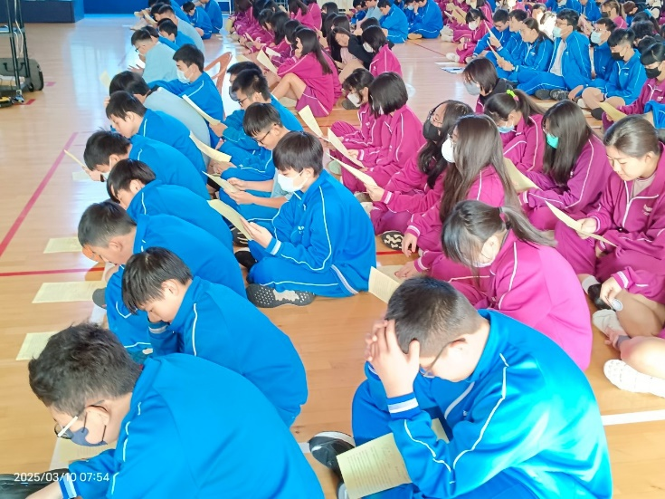
說明:安全承諾書宣誓活動，由校長帶領學生宣誓、簽署安全承諾書，並請家長見證。 |  |  |  | 說明:安全承諾書宣誓活動，由校長帶領學生宣誓、簽署安全承諾書，並給家長見證。
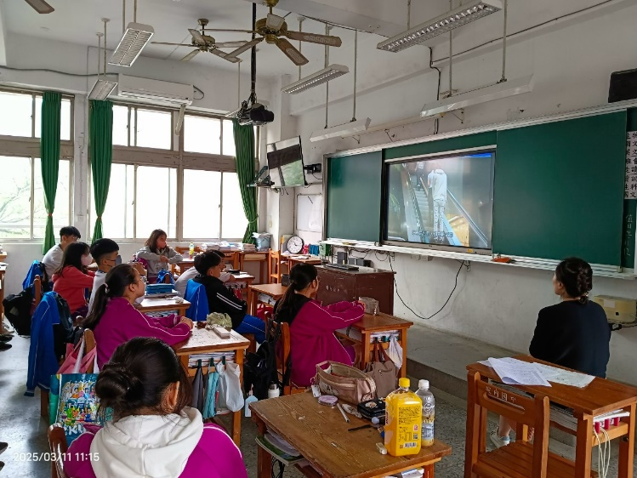 |  |  |  | 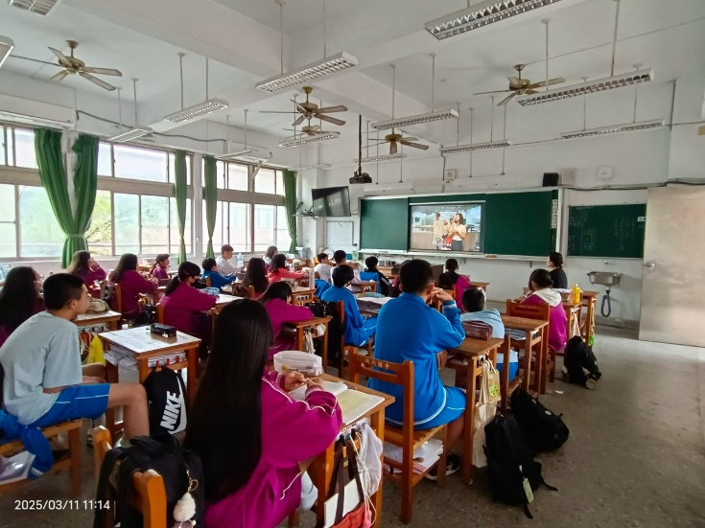
說明:性平影片欣賞—有什麼不一樣，你說嘛 |  |  |  | 說明:性平影片欣賞—有什麼不一樣，你說嘛
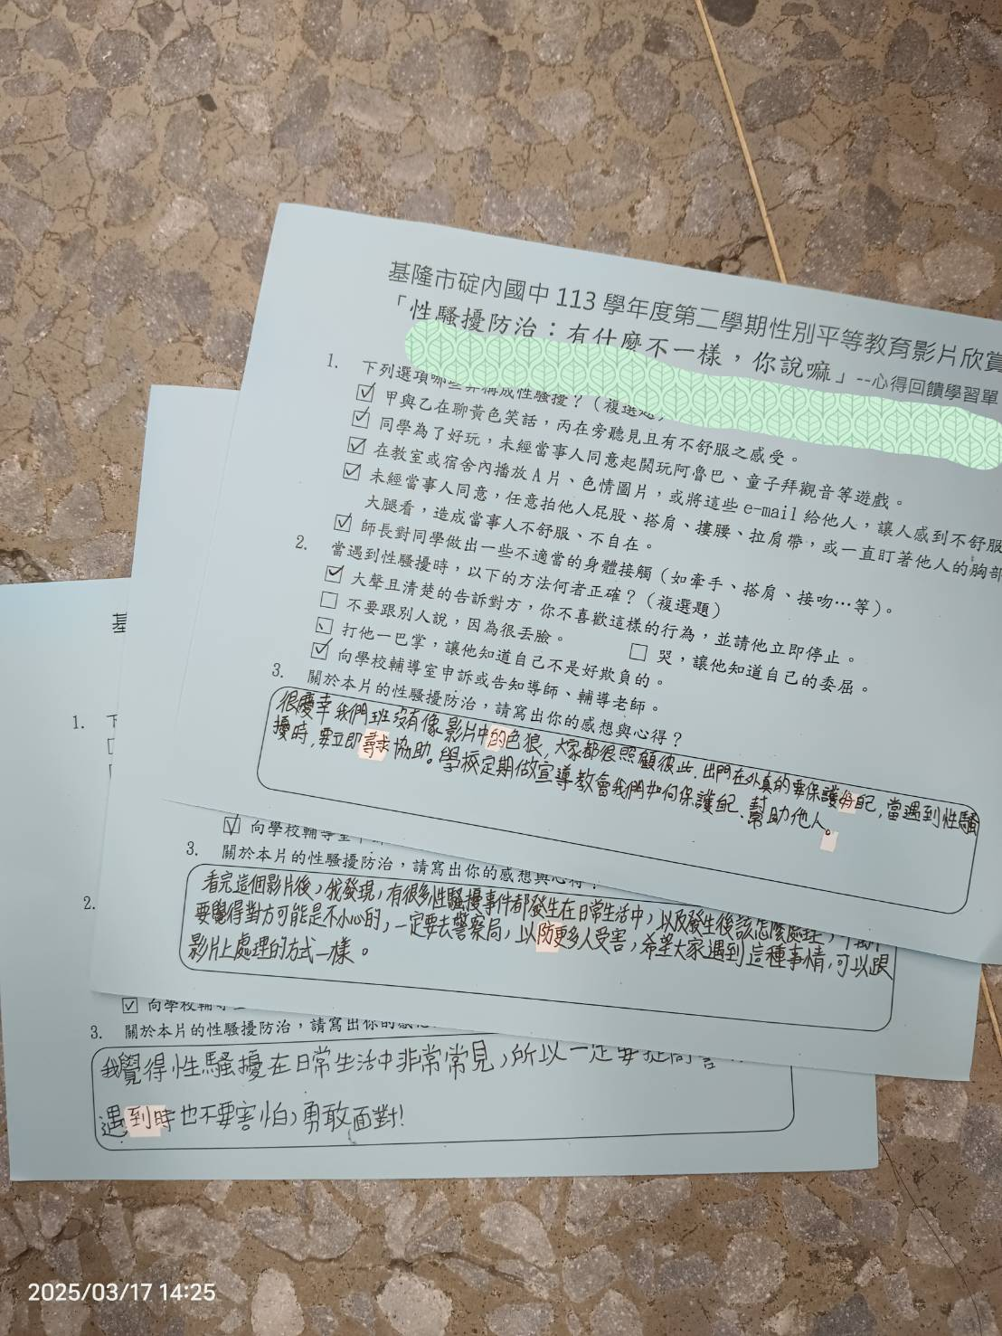 |  |  |  | 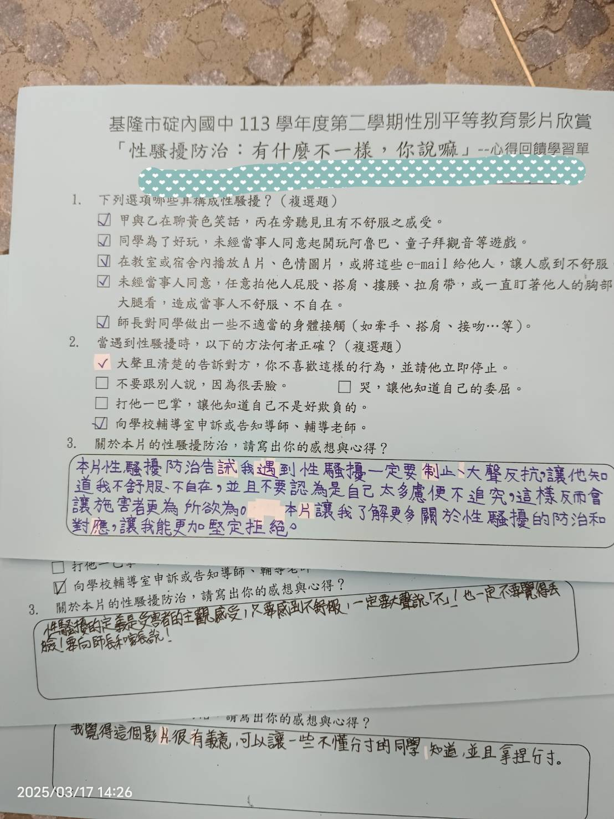
說明:性平影片欣賞--學習單書寫。 |  |  |  | 說明:性平影片欣賞:學習單書寫。
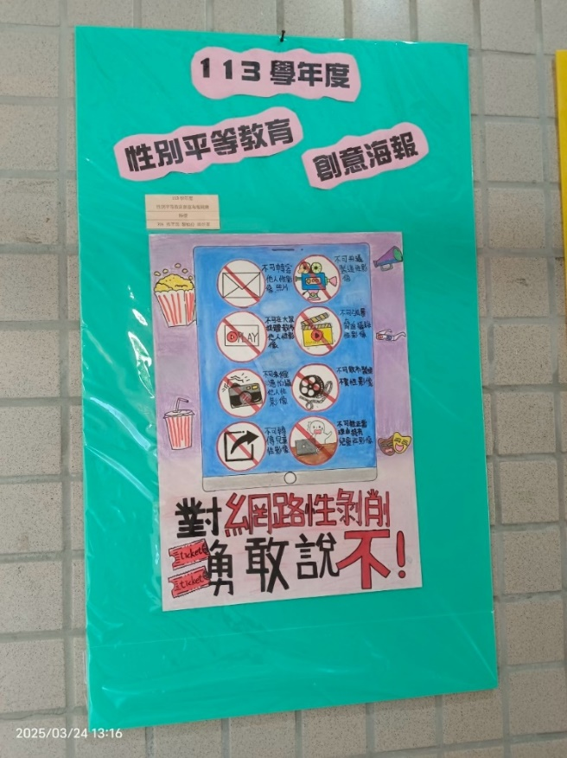 |  |  |  | 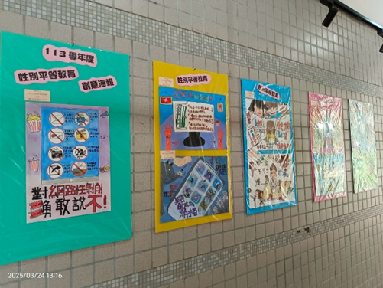
說明:性別平等教育創意報競賽作品展出。 |  |  |  | 說明:性別平等教育創意報競賽作品展出。

